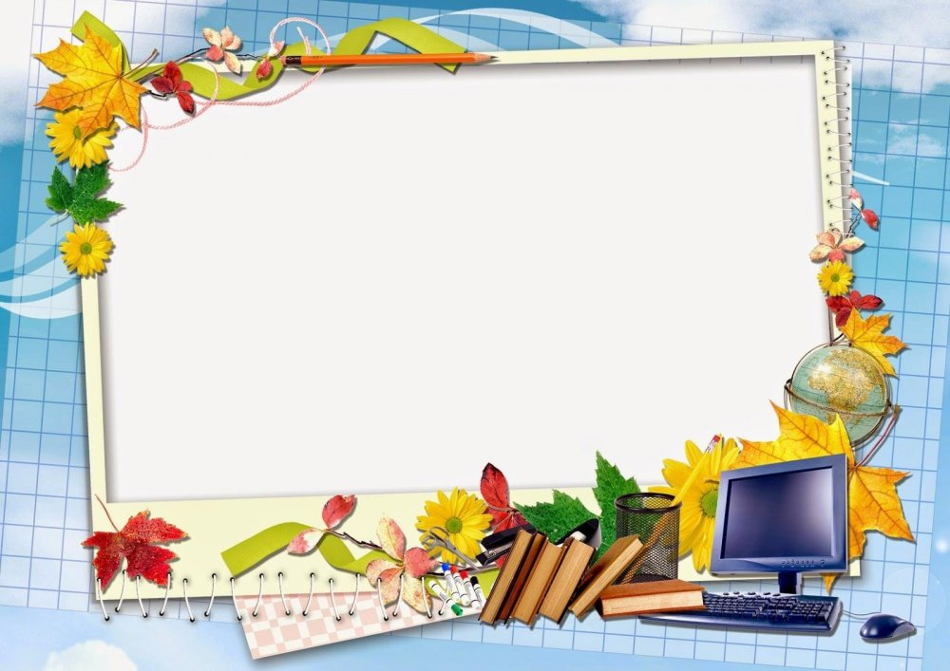

МБОУ СОШ №3 п. Чернышевский
Ученик 3Б класса
Филимонов Александр
Сочинение
«Мой любимый учитель»
Когда я только пришёл в школу моим первым учителем была Екатерина Рафаэльевна.
Но через несколько дней учения весь наш класс перевели в 27 кабинет. И нашим
учителем стала Сафонова Наталья Владимировна. Она учит нас уже третий год,
ещё с первого класса. Наталья Владимировна учит нас: читать, писать и решать задачи.
Ещё мы проходим умножение и деление. С нами она добрая, ласковая, но в меру строгая.
В конце четвёртого года обучения мы попрощаемся с нашим учителем, потому что
мы перейдём в среднее звено. Но я никогда не забуду свою учительницу Наталью Владимировну.
Даже когда закончу школу.
Спасибо моему учителю!

